Управление образования Сергиево-Посадского городского округа
Муниципальное бюджетное общеобразовательное учреждение
«Средняя общеобразовательная школа № 26»
141336, Московская область, Сергиево-Посадский район, посёлок Реммаш, ул. Школьная, д. 12

Урок обществознания по теме:
«Права и обязанности граждан»

7 класс

Учитель истории и обществознания

Артемьева Светлана Николаевна

Права и обязанности граждан
Цели и задачи: познакомить учащихся с основными правами и обязанностями граждан и принципами, которые лежат в их основе, группами гражданских прав; знакомство с основными документами по правам человека.
Планируемые результаты:
предметные: научиться объяснять сущность правового статуса человека; определять принципы, лежащие в основе прав и свобод человека и гражданина; находить нужную правовую информацию в различных источниках; применять основные правовые термины и понятия: права, всеобщие права, неотчуждаемые права, неделимые права, обязанности; анализировать, обобщать, систематизировать, конкретизировать имеющиеся данные, соотносить их с собственными знаниями; давать оценку социальным и правовым явлениям с позиций, принятых в современном российском обществе;
метапредметные – 1) коммуникативные: слушать и слышать других, пытаться принимать другую точку зрения, быть готовым изменить свою точку зрения; определять собственное отношение к явлениям современной жизни, формулировать свою точку зрения; 2) регулятивные: определять новый уровень отношения к самому себе как субъекту деятельности; 3) познавательные: осуществлять расширенный поиск информации; анализировать. Сравнивать, классифицировать и обобщать факты и явления; давать определения понятий;
личностные: формирование умения анализировать свои поступки с точки зрения правового статуса человека, чувства ответственности за свои решения; развитие творческих способностей через активные формы деятельности.
Оборудование: учебник, пакет с рабочим материалом для работы в группах, карта путешествия на доске с указанием этапов путешествия: Материк школа 26, Остров сказок, Полуостров свободы, Континент благополучия, Берег творчества, Пролив здоровья, Земля справедливости, Море обязанностей; учебные картинки.
Тип урока: открытие новых знаний.
Вид урока: урок-путешествие.
Изучение нового материала.
Не так давно у меня состоялся разговор с молодым человеком, жителем нашего государства, и он задал мне 2 вопроса: «Зачем человеку права? и Можно ли отказаться от выполнения обязанностей?»
Я предлагаю помочь ему в решении этих вопросов. Мы отправимся в путешествие, в ходе которого изучим тему «Права и обязанности граждан Российской Федерации» (записать тему в тетрадь).
Прежде всего, необходимо выяснить, какие права и обязанности есть у человека и гражданина в нашем государстве. Путешествуя, мы заполним таблицу, куда внесём основные группы прав человека:
Гражданские права | Политические права | Социальные права | Экономические права | Культурные права

Роль путешественника по Стране прав и обязанностей будет играть вот такой жизнерадостный смайлик (магнит).
Итак, наше путешествие начинается. Мы отправляемся с Материка школа 26 и прибываем на Остров сказок, где познакомимся с первой группой прав человека и начнём заполнение таблицы. Для этого необходимо выполнить следующее задание.
Задание. Попробуйте догадаться, о каких правах идёт речь в известных вам сказках:
- Какое право бабушки нарушил волк, когда съел её. (Право на жизнь)
- Каким правом воспользовались Лягушка–путешественница, Колобок и Элли из Изумрудного города. (Свобода передвижения)
- Какое право нарушила Лиса, выгнав зайца из лубяной избы. (Право на неприкосновенность жилища)
- Какое право было нарушено Снежной Королевой, которая удерживала в плену Кая? (Право на свободу)
- Буратино, схватив крысу Шушару за хвост, нарушил её право на… (личную неприкосновенность)
- Какое право реализовала Дюймовочка, улетев с ласточкой в тёплые края? (Право на выбор места жительства)
Все названные учащимися права записываются в первую колонку таблицы.
К этой группе прав также относится право на невмешательство в личную жизнь, право на тайну переписки, право на защиту чести и достоинства и другие права
Как вы думаете, как были названы эти права человека? Они называются гражданскими или личными правами. В таблицу записываем название первой колонки.
Прежде чем отправиться дальше, хочу познакомить вас с важнейшими документами по правам человека.
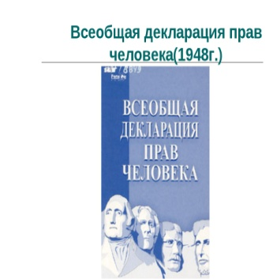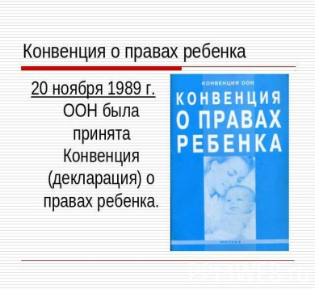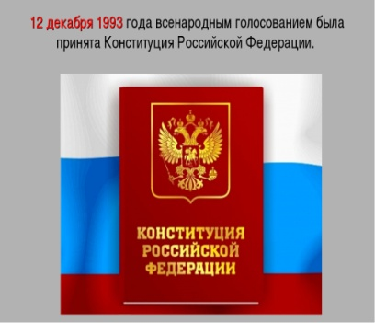
Это Декларация прав человека, принятая Генеральной Ассамблеей ООН 10 декабря 1948 года, Конвенция о правах ребёнка, принятая 20 ноября 1989 года и Конституция РФ, принятая всенародным голосованием 12 декабря 1993 года.
Скажите, почему 10 декабря отмечается как день прав человека?
А мы отправляемся на Полуостров свободы. Права, о которых пойдёт здесь речь, называются политическими (записывают в таблицу).
Задание. Изучить статьи 31, 32, 33 Конституции РФ и определите какие из высказываний верные, а какие неверные и подтвердите это текстом Конституции (раздаточный материал № 1). Выполняя это задание заполняем вторую колонку таблицы.
Статья 30
1. Каждый имеет право на объединение, включая право создавать профессиональные союзы для защиты своих интересов. Свобода деятельности общественных объединений гарантируется.
2. Никто не может быть принужден к вступлению в какое-либо объединение или пребыванию в нем.
Статья 31
Граждане Российской Федерации имеют право собираться мирно без оружия, проводить собрания, митинги и демонстрации, шествия и пикетирование.
Статья 32
1. Граждане Российской Федерации имеют право участвовать в управлении делами государства как непосредственно, так и через своих представителей.
2. Граждане Российской Федерации имеют право избирать и быть избранными в органы государственной власти и органы местного самоуправления, а также участвовать в референдуме.
3. Граждане Российской Федерации имеют равный доступ к государственной службе.
4. Граждане Российской Федерации имеют право участвовать в отправлении правосудия.
Статья 33
Граждане Российской Федерации имеют право обращаться лично, а также направлять индивидуальные и коллективные обращения в государственные органы и органы местного самоуправления.
Высказывания:
1 Граждане РФ имеют право участвовать в управлении делами государства только непосредственно. (Неверно, ст. 32)
2 Все граждане РФ имеют право избирать в органы государственной власти. (Верно, ст. 32)
3 Доступ к государственной службе граждан РФ определяет Верховный суд (Неверно, ст 32)
4 Быть избранными в органы государственной власти могут только мужчины (Неверно, ст 32)
5 Граждане РФ не могут направлять коллективные обращения в государственные органы и органы местного самоуправления (Неверно, ст 33)
6 Граждане РФ имеют право участвовать в отправлении правосудия (Верно, ст 32)
7 Граждане РФ имеют право проводить собрания, митинги и демонстрации без всяких условий (Неверно, ст 31)
8 Граждане РФ имеют право участвовать в референдуме (Верно, ст 32)
Кто знает, что такое референдум? Референдум – всенародное голосование. Именно на референдуме была принята наша Конституция. Когда она была принята?
Личные и политические права относят к первому поколению прав, они появились в XVII-XVIII веках и были направлены на защиту человека от произвола государства.
А мы покидаем Полуостров свободы, и следующая наша остановка на Континенте благополучия. Это Континент социально-экономических прав человека. Они ориентированы на социальную защиту, благосостояние и достойный уровень жизни. Запишем название двух следующих колонок.
Задание. Работая в парах, распределить социальные и экономические права в следующие две колонки нашей таблицы, воспользовавшись определениями понятий, которые даёт юридический словарь.
Социальные права человека — права человека, дающие ему возможность претендовать на получение от государства определенных материальных благ.
Экономические права определяют возможности человека в экономической сфере.
Права: на частную собственность, на наследование, на образование, на свободу предпринимательства, на охрану здоровья, на жилище, на отдых и досуг, на свободный и безопасный труд, на социальное обеспечение, на медицинскую помощь.
Социальные права | Экономические права
- на образование | - на частную собственность
- на охрану здоровья | - на наследование
- на жилище | - на свободу предпринимательства
- на отдых и досуг | - на свободный и безопасный труд
- на социальное обеспечение
- на медицинскую помощь

Социальные и экономические права называют правами второго поколения, они появились в XIX, XX веках.
И снова в путь! По названию следующего места нашей остановки – Берег творчества, можно догадаться о какой группе прав идёт речь. Это культурные права (записываем в таблицу). Обратимся к статье 44 Конституции РФ.
Статья 44
1. Каждому гарантируется свобода литературного, художественного, научного, технического и других видов творчества, преподавания. Интеллектуальная собственность охраняется законом.
2. Каждый имеет право на участие в культурной жизни и пользование учреждениями культуры, на доступ к культурным ценностям.
3. Каждый обязан заботиться о сохранении исторического и культурного наследия, беречь памятники истории и культуры.
Задание. Попробуйте объяснить, что значит
- Право на доступ к культурным ценностям? (Посещение музеев, галерей, выставок)
- Право на участие в культурной жизни? (Посещение концертов, театров, кинотеатров, библиотек, доступные цены, льготы для детей, инвалидов, студентов)
- Право на свободу творчества? (Право заниматься любым видом творчества и любым видом искусства)
- Право на защиту интеллектуальной собственности? (Защита авторов от кражи и присвоения их интеллектуальной собственности – научных разработок, книг)

Итак, мы познакомились с основными правами гражданина РФ и, проплывая Пролив здоровья, вспомним о праве на отдых и проведём физкультминутку. (Имитируем плавание брасом, кролем, по-собачьи, на спине, «топориком»).

На горизонте Земля справедливости. Нам предстоит познакомиться с принципами, которые характеризуют права человека. Прочитаем о них на с. 18 учебника, последний абзац со второго предложения:
«Права человека носят всеобщий характер: все люди рождаются свободными и равными в своём достоинстве и правах. Это значит, что независимо от расы, пола, вероисповедания, политических и иных взглядов, национального или социального происхождения все имеют одинаковые права.
Права человека неотчуждаемы (неотъемлемы), т.е. неотделимы от самого человека. Они принадлежат всем людям потому, что они – люди: права человека не нужно покупать, зарабатывать или наследовать.
Права человека неделимы: каждый человек обладает всей совокупностью прав. Нельзя пользоваться одними правами и быть лишённым других»

Задание. Попробуйте соотнести эти признаки и картинки на доске.
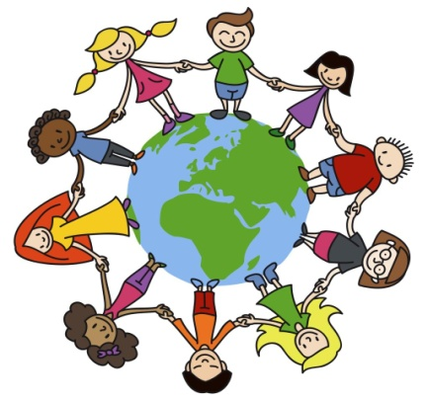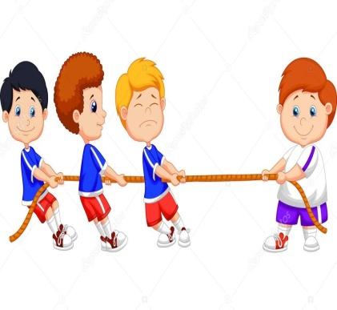

Пора возвращаться на родной Материк, но перед нами раскинулось Море обязанностей и очередное задание.

Задание. По картинкам на доске назовите основные обязанности граждан нашего государства.

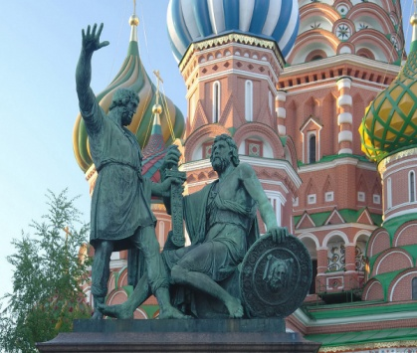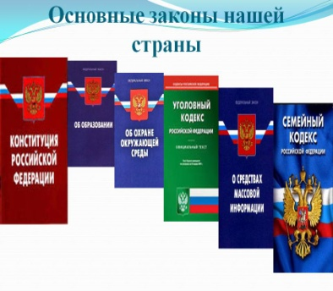
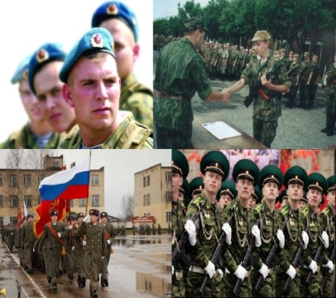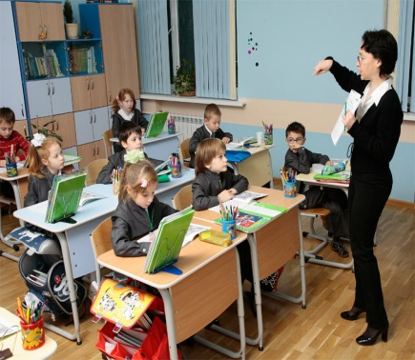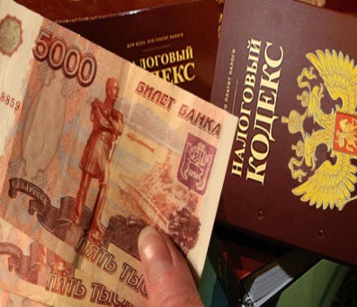

Ответы обучающихся:
- обязанность получить основное общее образование;
- соблюдение Конституции и законов РФ;
- охранять природу;
- защищать Отечество;
- платить законно установленные налоги и сборы;
- беречь памятники истории и культуры;
- родители обязаны заботиться о детях, а дети о нетрудоспособных родителях.
Не существует прав без обязанностей. Только вместе они определяют допустимое и должное в поведении человека. Некоторые права одновременно являются и обязанностями гражданина. Какие? (Образование, забота о детях и их воспитание, защита Отечества).
И запомните: права предоставляются, а обязанности выполняются!
И вот мы снова в родных пенатах. Давайте посмотрим, сумеете ли вы распознать права и обязанности учащегося школы. Услышав право, поднимайте правую руку, а услышав обязанность – левую руку. Будьте внимательны!!
1. Получение дополнительных образовательных услуг. (Право)
2. Соблюдение устава школы. (Обязанность)
3. Бережное отношение к школьному имуществу. (Обязанность)
4. Уважение человеческого достоинства. (Обязанность)
5. Добросовестно учиться. (Обязанность)
6. Выполнение требований работников школы. (Обязанность)
7. Уважение чести и достоинства обучающихся и сотрудников школы. (Обязанность)
8. Выбор формы образования. (Право)
9. Носить школьную форму. (Обязанность)
10. Посещать мероприятия в школе. (Право)
11. Не пропускать занятия без уважительных причин. (Обязанность)
12. Соблюдать ПДД и ППБ, а также технику безопасности. (Обязанность)
13. Вести себя корректно на переменах и уроках. (Обязанность)
14. Получение бесплатного основного общего образования. (Право и обязанность)

Как вы видите, обязанностей у человека всегда больше чем прав.

Вернёмся к вопросам, поставленным в начале урока, и попытаемся ответить на них.
Зачем человеку нужны права?
- чтобы достойно жить
- чтобы жить по закону
- чтобы в государстве был порядок
- чтобы защитить и сохранить человеческую сущность
- чтобы обеспечить каждому человеку достойную жизнь - жизнь, которую человек заслуживает
- чтобы помочь человеку осознать свои возможности
- чтобы защититься от преступных действий
Можно ли отказаться от выполнения обязанностей?
Нет. Почему?
- чтобы продолжалась жизнь людей
- чтобы государство процветало
- чтобы был порядок в государстве
- чтобы люди достойно жили
Всем спасибо за урок, урок окончен.

Материалы для работы в группах
Конституция РФ
Статья 30
1. Каждый имеет право на объединение, включая право создавать профессиональные союзы для защиты своих интересов. Свобода деятельности общественных объединений гарантируется.
2. Никто не может быть принужден к вступлению в какое-либо объединение или пребыванию в нем.
Статья 31
Граждане Российской Федерации имеют право собираться мирно без оружия, проводить собрания, митинги и демонстрации, шествия и пикетирование.
Статья 32
1. Граждане Российской Федерации имеют право участвовать в управлении делами государства как непосредственно, так и через своих представителей.
2. Граждане Российской Федерации имеют право избирать и быть избранными в органы государственной власти и органы местного самоуправления, а также участвовать в референдуме.
3. Граждане Российской Федерации имеют равный доступ к государственной службе.
4. Граждане Российской Федерации имеют право участвовать в отправлении правосудия.
Статья 33
Граждане Российской Федерации имеют право обращаться лично, а также направлять индивидуальные и коллективные обращения в государственные органы и органы местного самоуправления.
Высказывания:
1. Граждане РФ имеют право участвовать в управлении делами государства только непосредственно.
2. Все граждане РФ имеют право избирать в органы государственной власти.
3. Доступ к государственной службе граждан РФ определяет Верховный суд
4. Быть избранными в органы государственной власти могут только мужчины
5. Граждане РФ не могут направлять коллективные обращения в государственные органы и органы местного самоуправления
6. Граждане РФ имеют право участвовать в отправлении правосудия
7. Граждане РФ имеют право проводить собрания, митинги и демонстрации без всяких условий
8. Граждане РФ имеют право участвовать в референдуме
2 Задание. Континент благополучия.
Социальные права человека — права человека, дающие ему возможность претендовать на получение от государства определенных материальных благ.
Экономические права определяют возможности человека в экономической сфере.

Права: на частную собственность, на наследование, на образование, на свободу предпринимательства, на охрану здоровья, на жилище, на отдых и досуг, на свободный и безопасный труд, на социальное обеспечение, на медицинскую помощь.

Конституция РФ

Статья 44
1. Каждому гарантируется свобода литературного, художественного, научного, технического и других видов творчества, преподавания. Интеллектуальная собственность охраняется законом.
2. Каждый имеет право на участие в культурной жизни и пользование учреждениями культуры, на доступ к культурным ценностям.
3. Каждый обязан заботиться о сохранении исторического и культурного наследия, беречь памятники истории и культуры.

